**Описание проекта**

Реализовать систему которая позволит пользователям планировать свой день. С дальнейшей возможностью анализа их действий и рекомендаций по планированию своего распорядка дня.

**Компоненты системы**

1) Back-end c# - webAPI

2) Front-end React js

3)Database MySql

**Функционал пользователя**

Пользователь сможет добавлять задачи, удалять их, редактировать(Только если срок задачи не истек). Просматривать статистику. Писать администратору системы в чат(пожелания, баги, проблемы и т.д.).

**Подробности**

1)Перед входом в систему от пользователя потребуется регистрация. Данные о пользователе(Имя, фамилия, телефон, почта(функция подтверждения почты в дальнейшем), пароль).

2)После регистрации(авторизации) пользователь сможет создать задачи для текущего дня.

**Подробнее про сущность задачи:**

Задача содержит следующие поля: id пользователя, описание, дата начала (заполняется автоматически), состояние(выполнена/не выполнена, пользователь отмечает сам по завершению задачи, которую он запланировал. В случае если он не отметил ее в течении дня, то на следующий день она отмечается как невыполненная, автоматически).

**Сбор статистики:**

С момента регистрации пользователя будет собираться статистика выполненных и невыполненных задач. График можно представить так: горизонтальная ось - ось дней, вертикальная ось - ось количества задач за день. Будет возможность просмотра статистики за неделю, за месяц и за год.

**Схема базы данных**

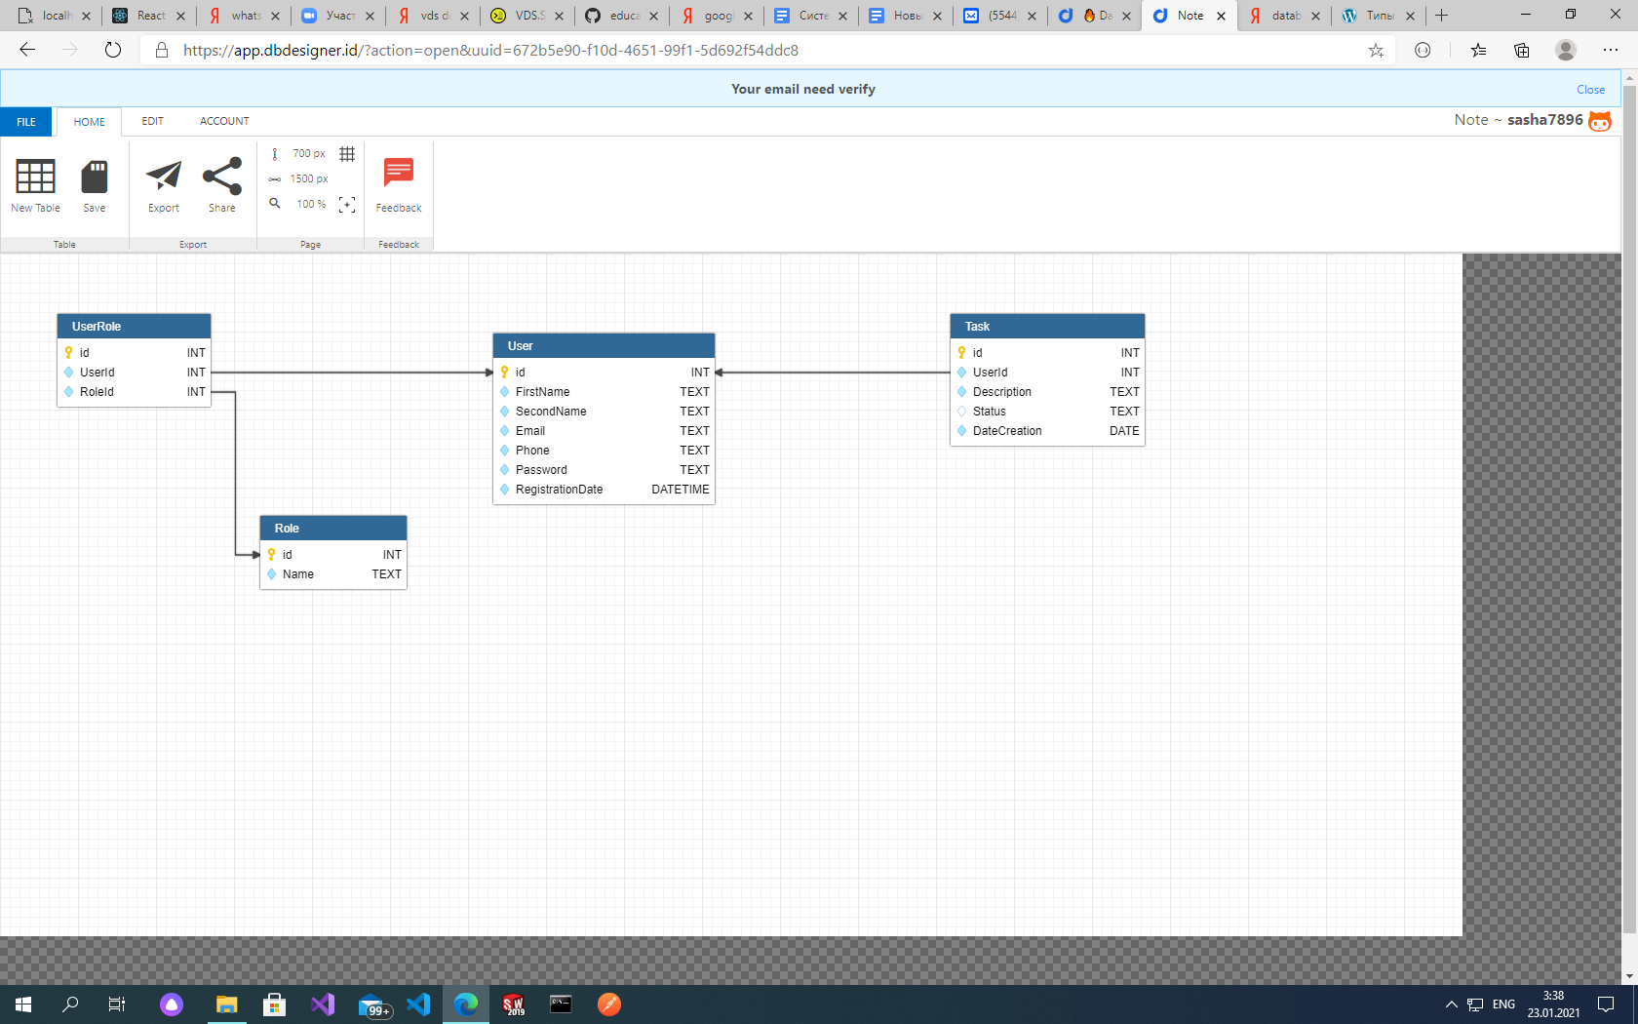

**Подробное описание некоторых моментов**

Сущность User:

Дата регистрации заполняется автоматически.

Сущность Role:

Пока будет одна роль - администратор, но в дальнейшем возможно расширение.